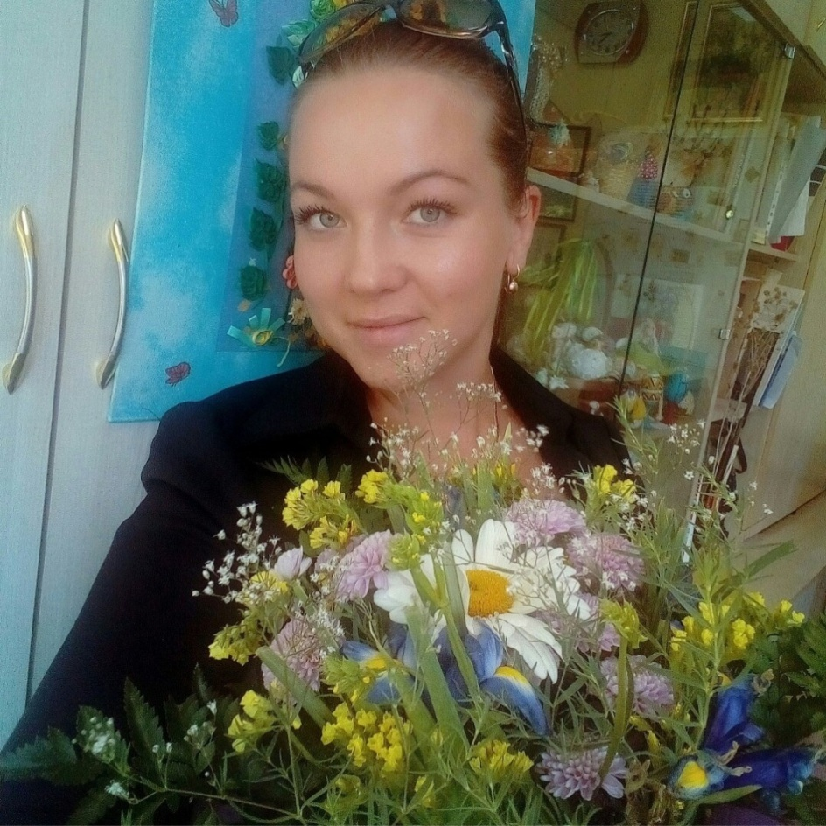
Визитная карточка воспитателя
Ф.И.О.: Мельникова Анастасия Сергеевна
Место работы: Муниципальное бюджетное дошкольное образовательное учреждение
«Детский сад №37» с. Суражевка Артемовского городского округа.
Должность: воспитатель
Дата рождения: 20.12.1989
Образование: ЧОУ ДПО «Институт новых технологий в образовании».
Специальность: Дошкольная педагогика и психология. Квалификация: Воспитатель дошкольного образования.
Общий стаж: 11 лет
Педагогический стаж: 9 лет
Квалификационная категория: соответствие с занимаемой должностью.
Девиз: «Лучший пример – личный пример»
Награды:
За участие в творческих выставках, изготовление атрибутов, поделок, а так же за активное участие в мероприятиях детского сада. (2020)
За занятое 1 место в международном конкурсе «Творческие каникулы» (2020)
За подготовку участников во Всероссийском конкурсе «День флага России» (2021)
За участие в международной акции «Книговички – 2021» (2021)
За организацию и подготовку детей к международной акции «Читаем детям о Великой Отечественной войне» (2022)
За участие в международной акции «Книговички – 20222» (2022)

Сертификаты и удостоверения
Приняла участие в работе городского семинара – практикума «Использование нетрадиционных методов на занятиях по физической культуре» (2020)
Приняла участие в городском методическом объединении для педагогов ДОУ «Физическое воспитание в сопровождении сенсомоторного развития детей дошкольного возраста с ограниченными возможностями здоровья» (2020)
Приняла участие в VI международной научно-практической конференции по патриотическому воспитанию детей и молодежи: «Порт – Артур как зеркало нашей памяти: история и современность» (2020)
Представила опыт работы по теме: «Художественно – эстетическое развитие детей старшего дошкольного возраста в соответствии с ФГОС ДО» (2022)
Освоила программы повышения квалификации
«Нетрадиционные методы эстетического развития дошкольников в условиях реализации ФГОС в ДОУ» (2020),
«Профилактика короновирусной инфекции COVID – 19 в образовательных организациях» (2020),
«Мастерская педагогических компетенций для реализации ФГОС дошкольного образования: технологии проведения мастер-класса» (2021),
«Обеспечение санитарно-эпидемиологических требований к образовательным организациям» в объеме 36 ч в ООО "Центр инновационного образования и воспитания" (2021),
«Методология и технологии цифровых образовательных технологий в образовательной организации» (2021),
«Комплексная безопасность детей. Организация содействия правоохранительным органам родительского комитета и общественного контроля по обеспечению безопасности в дошкольной образовательной организации» (2022).
Прошла профессиональную переподготовку по программе «Детская и семейная психология» (2020).

